RAZPISNA DOKUMENTACIJA

Mlekarna Celeia, Arja vas 92, 3301 Petrovče na podlagi internega sklepa za izvajanje ukrepov za dobrobit živali objavlja prvi razpis za rejce, od katerih preko Kmetijskih Zadrug odkupuje mleko.
Predmet razpisa je sofinanciranje prezračevalnih sistemov ( ventilator/jev in krmilne enote) za izboljšanje pogojev bivanja živali.
Rok za oddajo vlog:10.7.2024

Predviden je nakup enega ventilatorja in krmilne enote na upravičenca, v kolikor upravičenec potrebuje dva ventilatorja. V kolikor je potrebnih več ventilatorjev, Mlekarna Celeia kupi največ dva ventilatorja in krmilno enoto. Razliko financira upravičenec in investicija mora biti izvedena v celoti. Upravičeni stroški sofinanciranja investicije so nakup ventilatorja/ev in krmilne enote, brez montaže, gradbenih in elektroinštalacijskih del ter ostalih stroškov. Mlekarna Celeia bo za razpis v letu 2024 namenila 22.000 eur.

Splošni pogoji za sodelovanje na razpisu
Upravičenci do teh sredstev so rejci, kateri mleko preko Kmetijskih Zadrug prodajajo mleko v Mlekarno Celeia d.o.o. . Pogoj za prijavo na razpis je, da kmetija še nima vzpostavljenega umetnega prezračevanja v hlevu. Vlagatelj podpiše ne zavezujočo izjavo, da bo mleko v Mlekarno Celeia oddajal vsaj še pet let po prejemu sredstev razpisa.

Predmet razpisa so naslednji ventilatorji: 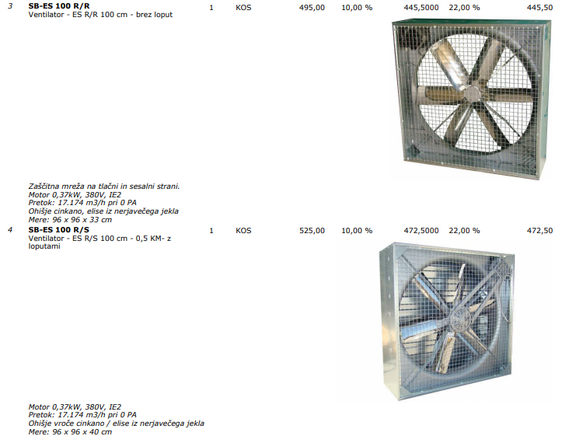
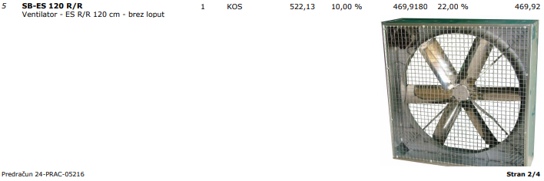
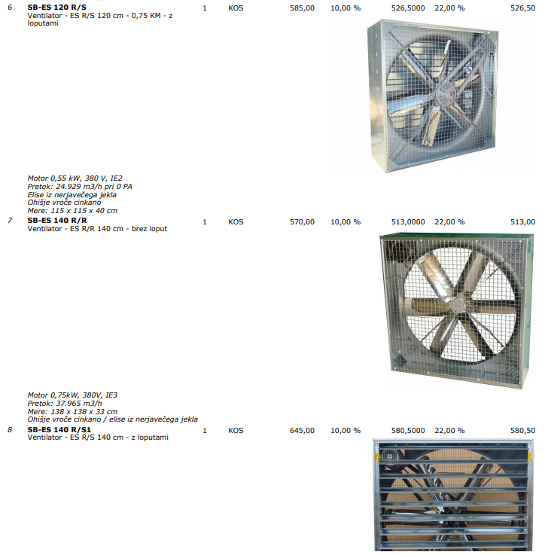
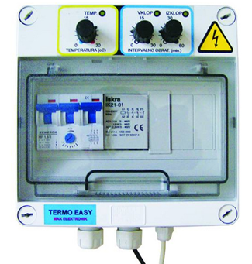 Krmilna enota Termo Easy

MERILA ZA OCENJEVANJE VLOG
 |  | TOČKE | PONDER 0,3
Površina na GVŽ: | a) Manj kot 6m² na GVŽ | 4
 | b) od 6 do 9 m² na GVŽ | 3
 | c) od 9 do 12 m² na GVŽ | 2
 | d) več kot 12 m² na GVŽ | 1
 |  |  | PONDER 0,2
Dovod zraka | a) skozi okna,vrata: <0,3 m²/GVŽ | 2
 | b) skozi okna,vrata: >0,3 m²/GVŽ | 1
 |  |  | PONDER 0,2
Odvod zraka | a) skozi okna,vrata- skupna površina za odvod je <0,3m2/GVŽ | 4
 | b) odprtine na stropu ali okna, vrata- skupna površina za odvod zraka je >0,3m2/GVŽ | 3
 | c) jašek za odvod zraka < 0,03m2/GVŽ | 2
 | d) jašek za odvod zraka >0,03m2/GVŽ | 1
 |  |  | PONDER 0,1
Način odgnojevanja: | a)kanal z rešetko ali rešetkasta tla | 2
 | b)trdi gnoj z nastiljem ali globok nastilj | 1
 |  |  | PONDER 0,1
Mlečnost po kravi: | a) manj kot 5000l | 1
 | b) med 5000 in 6000l | 2
 | c) med 6000 in 7000l | 3
 | d) več kot 7000l | 4
 |  |  | PONDER 0,1
Možnosti funkcionalne namestitve ventilatorja: | a) namestitev možna v roku 30 dni po dobavi | 3
 | b) namestitev možna v roku 90 dni po dobavi | 2
 | c) namestitev ni možna v letu 2024 | 1

Obvezne priloge
-obrazec za prijavo na razpis,
-skica hleva, z vrisanimi odprtinami ter lega slemena streha glede na smeri neba ( na skici označite smeri neba),
- ne zavezujoča izjava o ohranitvi mlečne proizvodnje in prodaje mleka v Mlekarno Celeia.

Rok oddaje vlog in način prijave

Rok za oddajo vlog je 10.7.2024. Način oddaje vlog je preko vaše Kmetijske Zadruge.

Reševanje vlog in izid razpisa

Vloge bo ovrednotila štiričlanska komisija, v kateri bodo trije predstavniki zadrug in vodja nabave osnovne surovine v Mlekarni Celeia. O izidu razpisa bodo prijavitelji pisno obveščeni do 31.7.2024 .

Dodatne informacije o razpisu
Razpisno dokumentacijo lahko kandidati pridobijo na spletni strani Mlekarne Celeia ali na svoji Kmetijski Zadrugi.
Dodatna vprašanja v zvezi z razpisom lahko zainteresirani vlagatelji zastavijo na mail odkup@mlekarna-celeia.si, do 10.7.2024.

PRIJAVNICA NA RAZPIS ZA HLEVSKI VENTILATOR 2024
Ime in priimek rejca:
Naslov:
Zadruga:
Kontaktna oseba zadruge:
PODATKI O HLEVU
Način reje | a) prosta
 | b) vezana
 | c) kombinacija
Dolžina hleva (m)
Širina hleva (m)
Višina hleva (m)
Površina hleva (m²)
Volumen hleva (m³)
Prezračevalni sistem:
Slemensko zračenje | da ne
Prezračevalni jašek brez ventilatorja | da ne
Prezračevalni jašek z ventilatorjem | da ne
Površina odprtin za dovod zraka (zunanja okna,vrata) v m² :
Površina odprtin za odvod zraka:
a) skozi odprtine v stenah (okna, vrata) (m²)
b) skozi odprtine v stropu (m²)
c) skozi odprtine v stropu-prezračevalni jašek, ki sega čez streho (m²)
Število živali: | teleta do 6.mesecev
 | mlado govedo od 6m do 1leta
 | mlado govedo od 1leta do 2 let
 | govedo nad 2leti
Število živali v hlevu- GVŽ
Način odgnojevanja | a) kanal z rešetko ali rešetkasta tla
 | b) trdi gnoj z nastiljem/globok nastilj
Mlečnost na kravo-hlevsko povprečje (litri):
Možnost funkcionalne namestitve ventilatorja: | a)da b)ne


Ne zavezujoča izjava o ohranitvi mlečne proizvodnje in prodaje mleka v Mlekarno Celeia

Spodaj podpisani _____________________________ , stanujoč_________________________________,
izjavljam, da bom naslednjih pet let ohranjal mlečno proizvodnjo in prodajal mleko v Mlekarno Celeia, Arja vas.

Podpis: Kraj in datum:

